متوسطة أول نوفمبر 1954 المستوى : 1 متوســـط
السنــــــة الدراسيــة :2023 - 2024 المــــــدة : 1 ســــا
الفرض الثالث في مادة العلوم الفيزيائية والتكنولوجيا

الإسم:.............................. اللقب: ................................. القسم: 1م.... العلامة:

20
الجــــــــــــــــــــــــــــــــــــــــــــــــــــــــزء الأول:(12ن)
التمرين الأول:
1- صنف ما يلي إلى مادة نقية، خليط متجانس، خليط غير متجانس: ماء معدني،(رمل و ماء)،(سكر و ماء)، حليب،(خل و زيت)، ماء متجمد
مادة نقية | خليط متجانس | خليط غير متجانس
.....................................................  ..................................................... | ........................................................  ........................................................ | ......................................................  ......................................................
2- ماهو الفرق بين الخليط المتجانس و الخليط غير متجانس؟
....................................................................................................................................................................................................................
3- ارسم النموذج الحبيبي للخليط و للمادة النقية

الخليط (ماء + سكر)
الخليط (ماء + زيت)
المادة النقية

التمرين الثاني:

1) بعدما درس سمير حصة تعلمية فصل مكونات خليـط أراد أن يعيد التجربة وحده في البيت فقام بإحضار كمية من مياه بركة: مكون من ماء ’ تراب ’ حشائش صغيرة.
أ- مانوع هذا الخليط برر:
................................................................................................................................
ب- أذكر العمليتين التي مر بهما سمير أثناء قيامه بفصل هذا الخليط مع الشرح؟
العملية الاولى:.................................................................................................................
............................................................................................................................
العملية الثانية:.................................................................................................................
.........................................................................................................................
............................................

2) أذكر أسماء هذه الاجهزة ؟ مع شرح دورهما؟
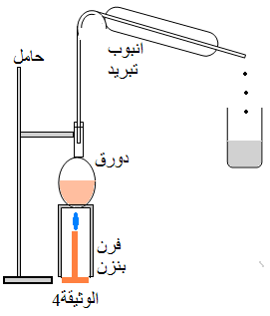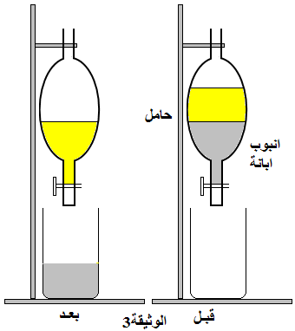
جهاز............................. جهاز..............................
الشرح:....................................................................................................الشرح:......................................................................................................................................................................................................................................................................................................................................................................................................................................................................................................................................................................................................................................................................................................................................................................................................................................................................................................................................................................................

3) ماهي معايير النقاوة للماء المقطر؟
..............................................................................................................................................................................................................................................................................................................................................................................................................................................
......................................................................................................................................................................................................................
......................................................................................................................................................................................................................
......................................................................................................................................................................................................................

4) برأيك هل يمكن استعمال الماء النقي للشرب لمدة طويلة؟علل أجابتك.
.................................................................................................................................................................................................................................................................................................................................................................................................................................................................................................................................................................................................................................................................................................................................................................................................................................................................................................................................................................................................................................................................................................

- بالتَّوفِيقِ -

